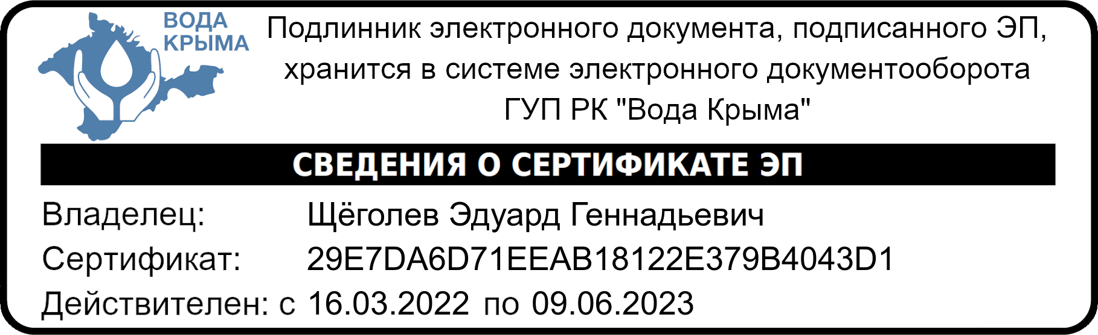

ИЗВЕЩЕНИЕ

ГУП РК «Вода Крыма» информирует о намерении на выполнение строительно-монтажных работ в порядке, предусмотренным Федеральным законом от 18.07.2011 N 223-ФЗ (ред. от 05.12.2022) "О закупках товаров, работ, услуг отдельными видами юридических лиц" по объекту ГУП РК «Вода Крыма»: **выполнение работ горизонтально направленного бурения для выполнения строительно-монтажных работ на сетях водоснабжения и водоотведения ГУП РК «Вода Крыма».**

Коммерческие предложения лиц, заинтересованных в поставке заявленного объекта закупки, принимаются на электронную почту Технического отдела УПР ГУП РК «Вода Крыма»: [smr.uks@voda.crimea.ru](mailto:smr.uks@voda.crimea.ru) в срок до 1700 27.12.2022 г.